【原创新课堂】2017春人教版八年级物理《9.1压强》导学案（教师版）

9．1.1 压力和压强
【学习目标】
1．知道压力概念，会画压力的示意图和会求压力大小。
2．知道压强的概念、压强公式和单位，会用压强公式进行计算。
重点难点：
1．影响压强大小的因素及压强的计算。
2．压力与重力的区别，压力的画法。
学习内容：压强
学习指导：阅读课本P29－P31上面文字内容和插图，重点内容作上记号，记一记。
【自学检测】
1．力是物体对物体的作用，力的作用是相互的。
2．阅读课本后我们知道：压力的作用效果不仅跟压力的大小有关，还跟受力面积的大小_有关。
【合作探究】教师巡视指导
一、压力
1．在修公路时压路机把路面压平，手向墙上按图钉时都给对方施加了一个力，想一想这些力的方向有什么共同特点。
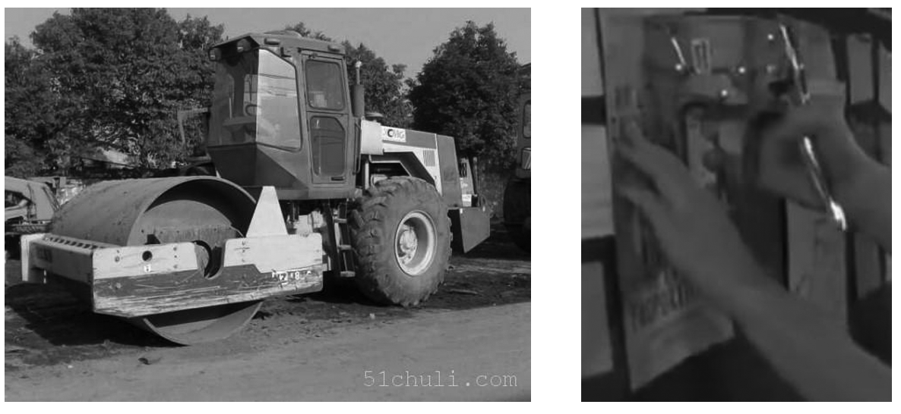
(1) 垂直受压物体，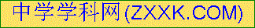(2)指向受压物体。
可见：压力是指垂直作用在物体表面上的力，方向是指向受压物体。
2．物理学中压力是指：垂直作用在物体表面上的力，压力方向是垂直于受力面，指向受力物体_，画出下面物体对支持面的压力示意图：
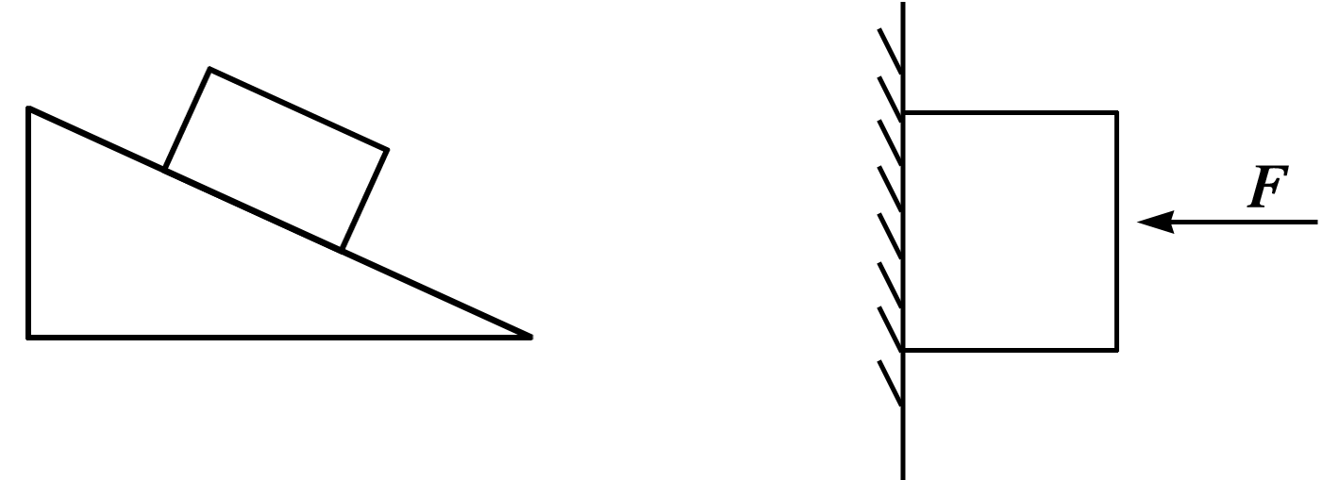
3．压力与重力的关系如何？下列物体对接触面的压力是怎样产生的？如图物体重10N，说出下列各图中物体对接触面的压力大小和重力大小的关系。
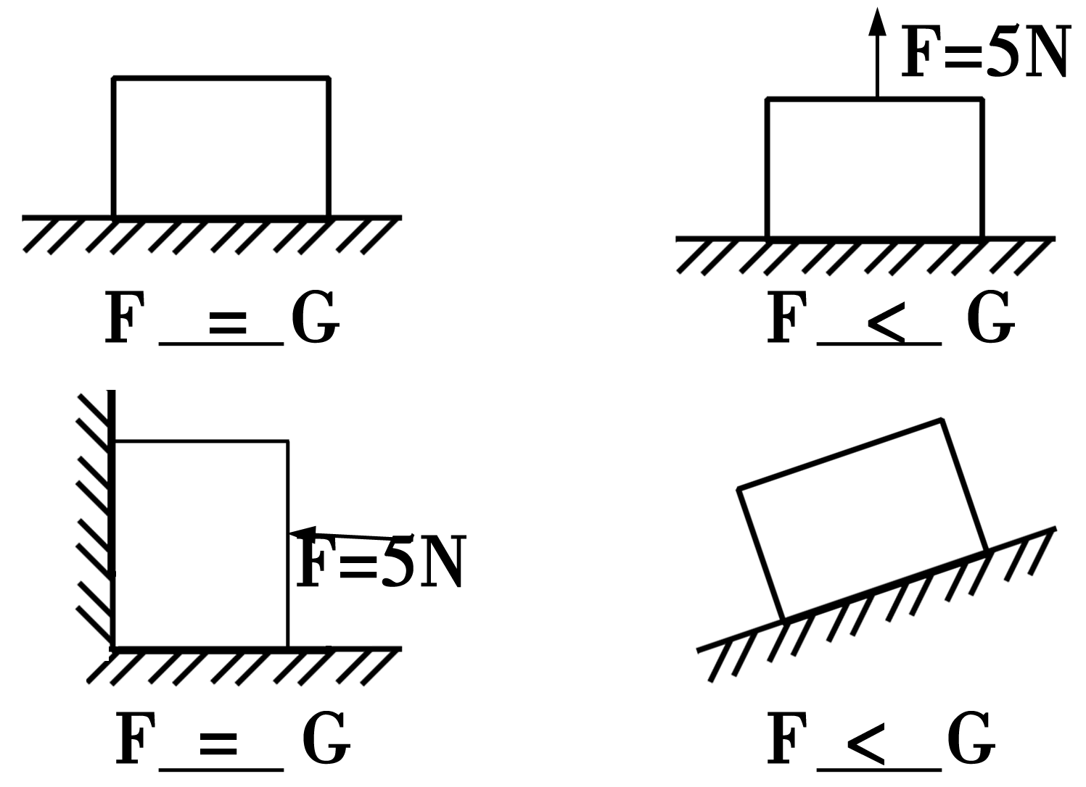
二、探究：压力的作用效果跟什么因素有关？
参看课本的实验(图9.1－3)：
1．怎样显示压力的作用效果？海绵的凹陷程度。
2．怎样改变压力的大小？在桌子上加减砝码。
3．怎样改变受力面积？桌脚朝下或桌面朝下。
4．比较乙、丙，压力一定时，受的面积越小，压力的作用效果越明显；比较甲、乙，在受力面积一定时，压力越大，作用效果越明显。可见：压力的作用效果与压力的大小和受力面积有关。
5．在这个探究实验中用到的研究物理问题的主要方法是：控制变量法。
【展示交流】教师掌握情况
【精讲点拨】
压力与重力的区别：①性质不同：压力是弹力，重力是引力；②方向不同：压力方向垂直于接触面指向受力物体，重力方向竖直向下，压力与重力联系：只有放置在水平面上静止的物体的重力才等于水平面受到的压力。
【即时练习】
1．下列说法中，正确的是( C)
A．重力就是压力
B．压力的方向与重力的方向总是一致的
C．压力和重力是两种不同性质的力，有的压力是由重力产生的
D、所有压力的大小与重力无关
2．如图所示，物体A对斜面压力的示意图正确的是( D)
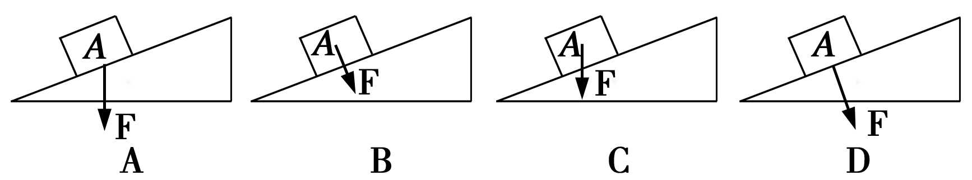
3．用大拇指和食指夹住一端削尖，已用得很短的铅笔两端试一试，两指间的凹陷程度是不同的(填“相同”或“不同”)，这表明压力作用效果与受力面积有关。
4．判断下图桌面受到的压力F_{压}与物块重力G_{物}之间的大小关系。
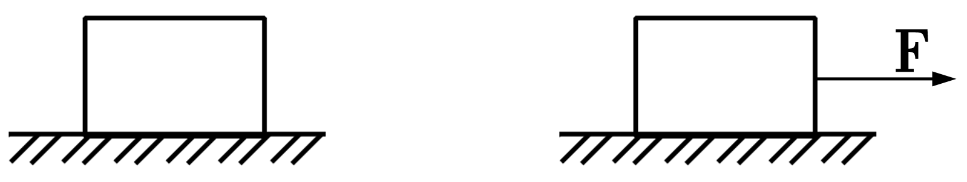
F_{压}＝G_{物}_ F_{压}＝ G_{物}
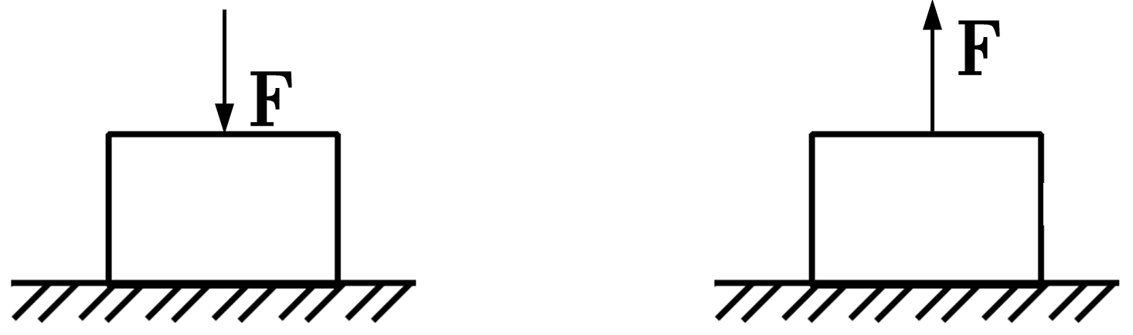
F_{压}＝F＋G_{物} F_{压}＝G_{物}－F
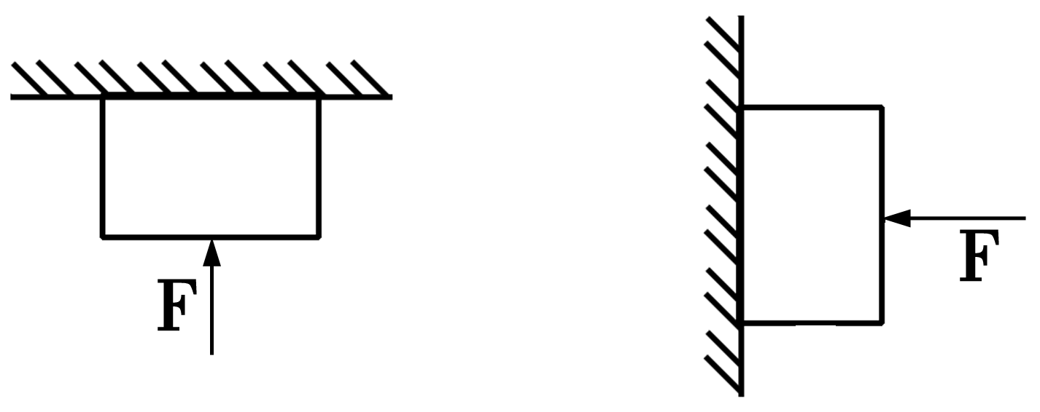
F_{压}＝F－G_{物} F_{压}＝F_
学习内容三：压强及计算
【自学检测】
1．定义：在物理学中，物体所受的压力的大小与受力面积的比叫做压强，用公式表示为p＝_。压强在数值上等于物体单位面积所受到的压力。压强越大，压力作用效果越明显。
2．单位：公式中力的单位是牛(N)，面积单位是平方米(m²)，压强单位是Pa(N/m²)。
3．换算关系：1Pa＝1_N/m²，2Pa表示的物理意义是 1m²面积上受到压力是2N。
【合作探究】教师巡视指导
1．学习P31例题思考：①本题所求未知量是什么？②要求未知量必须知道哪些量？③先求什么？后求什么？④计算时，单位要统一成什么单位？
2．将一重10N的底面积为1dm²的正方体放在一上表面积为1m²的水平桌面上，正方体对桌面的压强最大是多少？最小是多少？
解：最大压强p_{最大}＝＝＝＝4000Pa，最小压强p_{最小}＝＝＝＝1000Pa。
【精讲点拨】
1．应用压强公式p＝及变形式F＝pS和S＝可以计算压力大小和受力面积大小。
2．在应用压强公式计算时，要先把单位换成国际单位后再计算。
3．受力面积是指接触部分的面积，而不是物体的底面积或表面积。
【即时练习】
1．一个质量是60kg的人，仰躺在硬床上和“席梦思”软床上，身体与床的接触面积分别为0.01m²和0.4m²，请你计算人受到的压强各是多少？
2．人站立时和行走时，对地面的压强一样吗？估算一下站立时对地面压强多大？
【当堂练习】见训练案基础部分

9．1.2 增大减小压强的方法
【学习目标】
知道增大和减小压强的方法，会解释日常生活中利用和控制压强的现象。
重点难点：
利用增大或减小压强方法，解决生活中实际问题。
学习内容：怎样减小或增大压强
学习指导：阅读课本P31～P32文字内容和插图。
【自学检测】
根据压强公式知道：要增大压强，可以增大压力或减小受力面积，要减小压强，可以减小压力或增大受力面积。
【合作探究】教师巡视指导[来源:学.科.网]
请用压强知识解释下列现象：
1．指出P31四图各采用什么方法增大或减小压强？
2．交通部门为什么限制货车超载？(减小压力从而减小压强)
3．为什么房子地基做得又宽又厚？(增大受力面积从而减小压强)
4．由同种材料制成的质地均匀的圆柱体、长方体、正方体，高都为h，底面积不同，静置于地面上，分别求出它们对地面的压强。(提示：设底面积分别为S_{圆柱}、S_{正}、S_{长}，密度为ρ，推导结果p_{圆柱}＝p_{正}＝p_{长}＝ρgh)

【展示交流】教师掌握情况
【精讲点拨】
1．圆柱体、长方体等柱状物体压在水平面上的压强只与ρ和h有关，而与S无关，计算公式为P＝ρgh。
2．在计算压强时，先确定压力和受力面积，怎样确定受力面积的大小呢？受力面积是指两个物体发生力的作用时的实际接触面积，不一定等于施压物体的底面积或受压物体的表面积。
【即时练习】
1．P32页第2题。
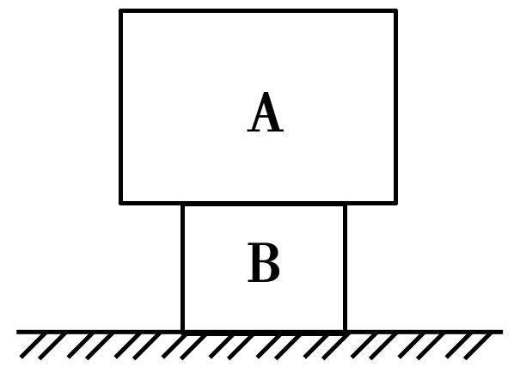
2．如图所示，物体A重30N，B重15N，物体A的底面积为10cm²，物体B的底面积为5cm²。则
(1)A对B的压强多少帕？
(2)B对桌面的压强是多少帕？
(提示：A对B的压力的受力面积是B的底面积，B对桌面的压力是A与B的总重力。)
2．P32第4题。
【当堂练习】见训练案基础部分

